Andrea Solís Moreno 1ºDAW
Sistemas Informáticos. Unidad 5.
Entregable II.

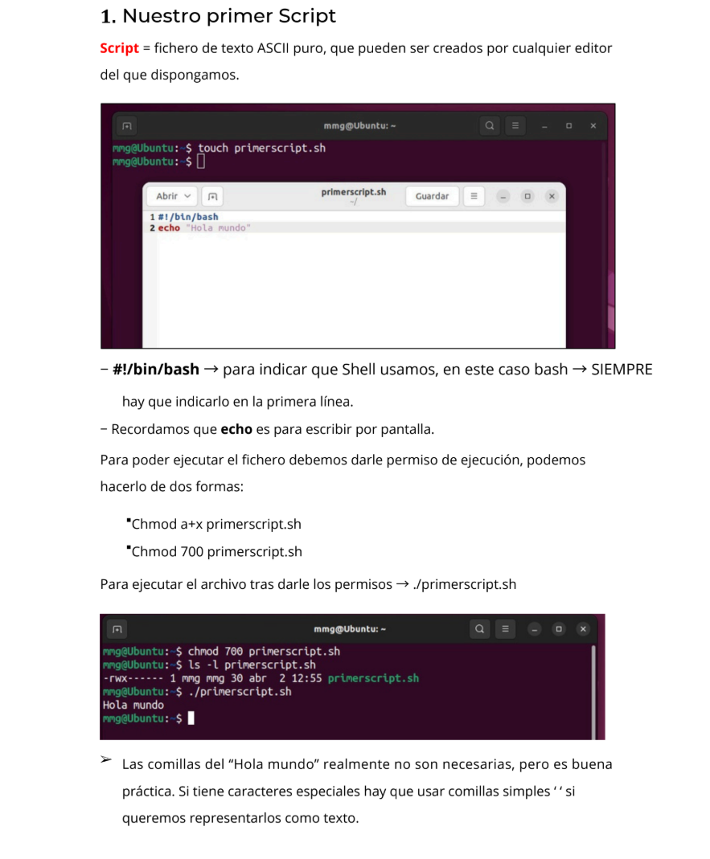
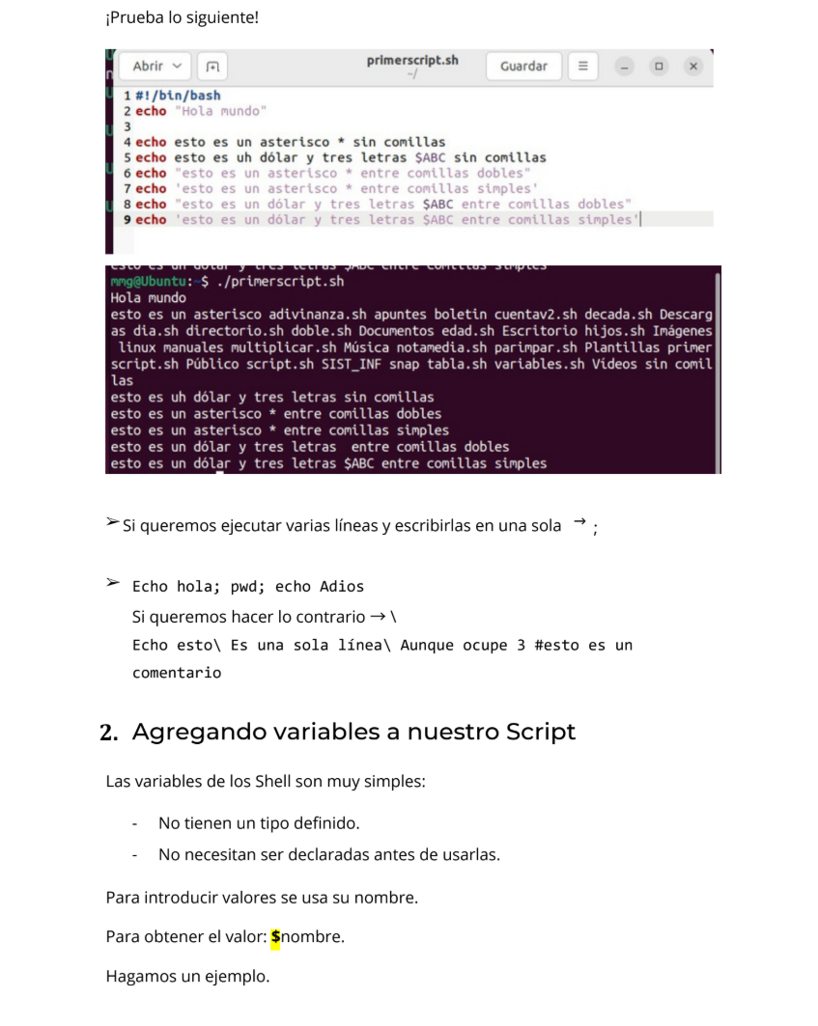
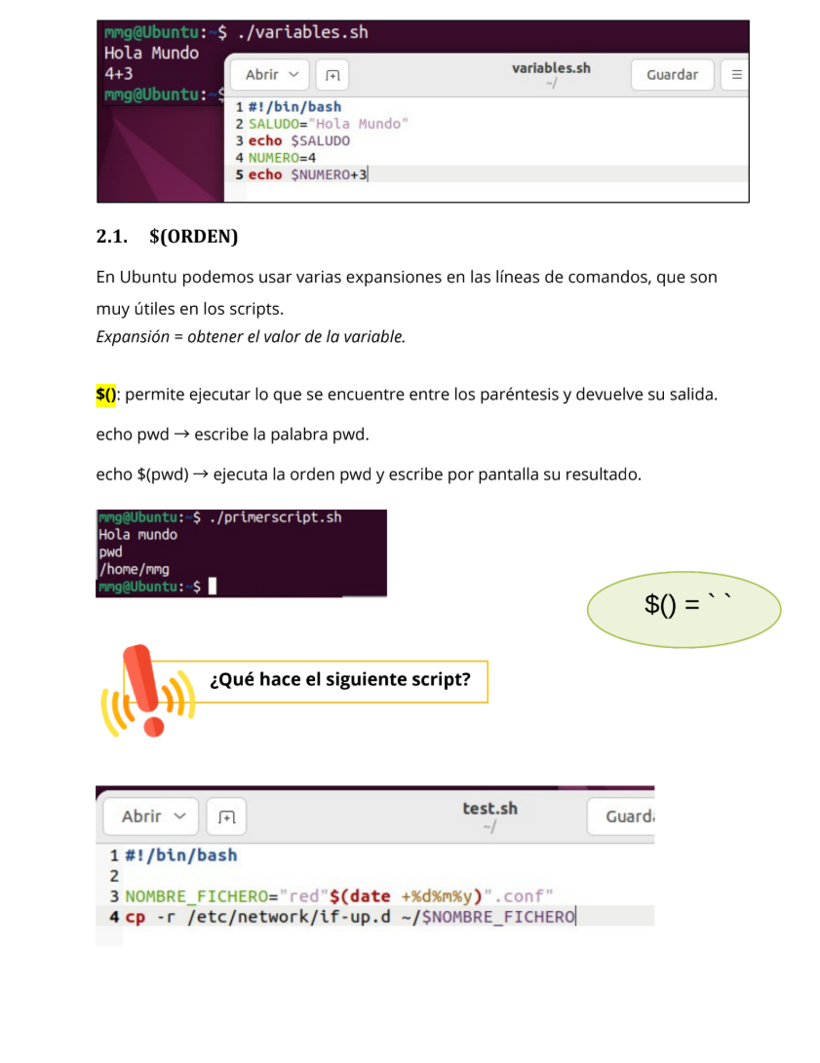
1) EJERCICIO DE CLASE:

Crea un script llamado directorio.sh, donde se muestre el contenido del directorio
actual. Haz uso de variables y la expansión $(). Debe ser algo similar a lo siguiente:

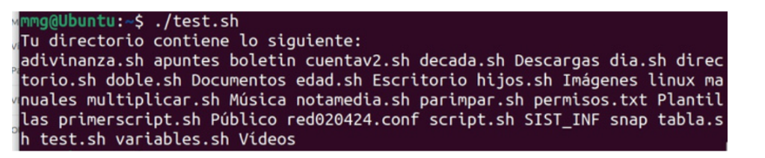

Antes de empezar entro en la carpeta con todos los ejercicios de scripts.

Primero creo el archivo script, uso el editor nano para crear el archivo: nano directorio.sh

Segundo, escribo este código

#!/bin/bash

# Guardamos el resultado del comando ls en una variable usando expansión $()
contenido=$(ls)

# Mostramos el mensaje por pantalla usando la variable
echo "Tu directorio contiene lo siguiente:"
echo $contenido
(Para guardar en nano: pulsa Ctrl+O y Enter. Para salir: Ctrl+X).

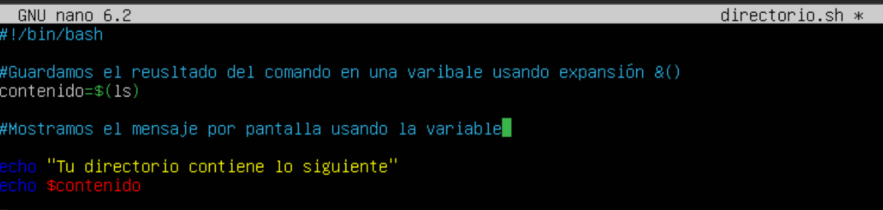

Tercero, doy permisos. Para que el sistema te deje lanzarlo como un programa, tengo que darle permiso: chmod +x directorio.sh

Y por último ejecuto: ./directorio.sh

Si quiero que slogan saltos de linea tengo que ponerle comillas DOBLES a
echo "$contenido"

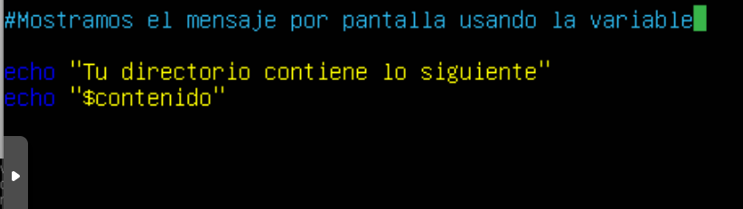
HEMOS CORREGIDO EN CLASE, Y SE PUEDE HACER ASÍ;
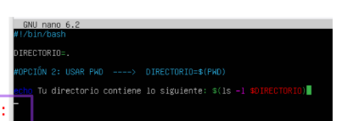

Lo guardo, doy permisos y ejecuto
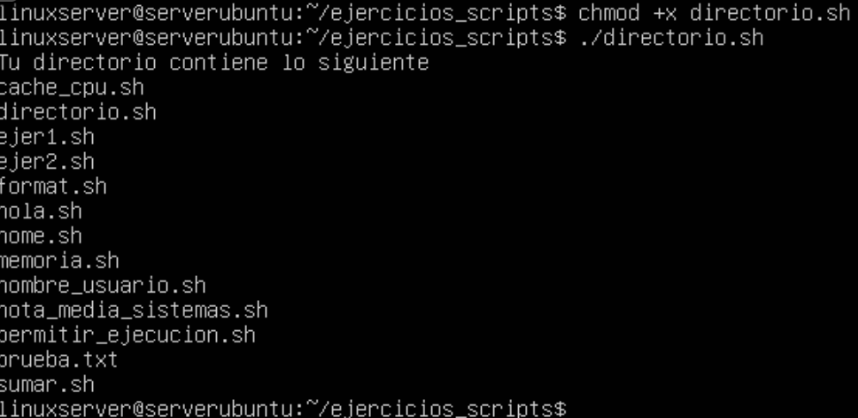

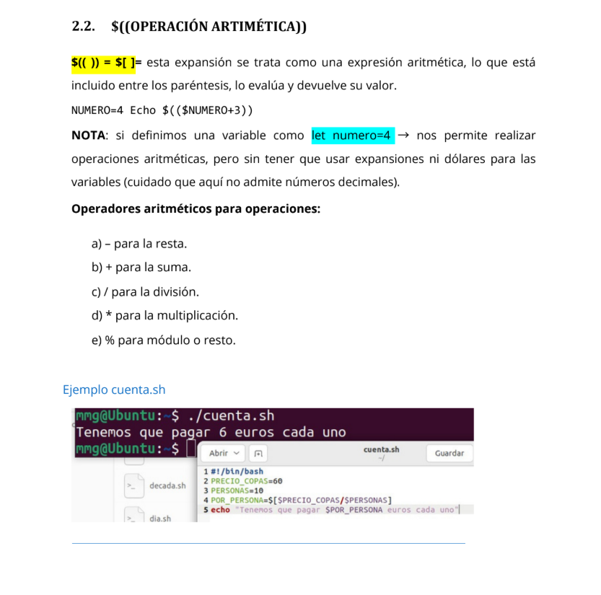
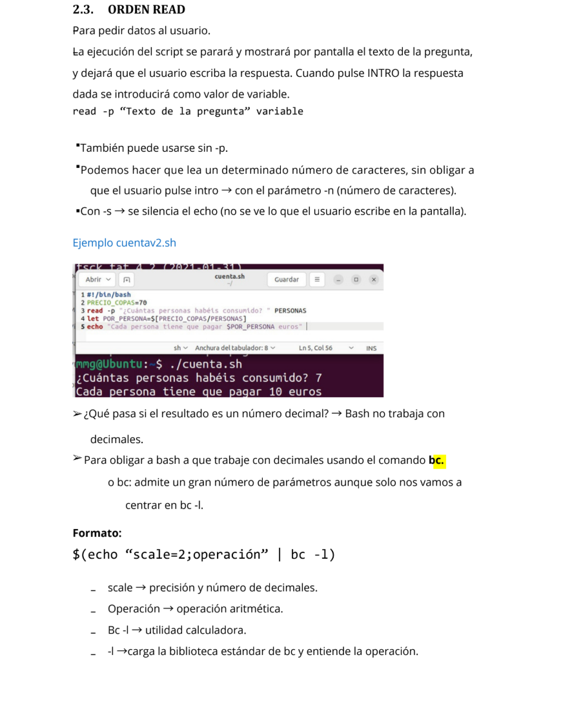
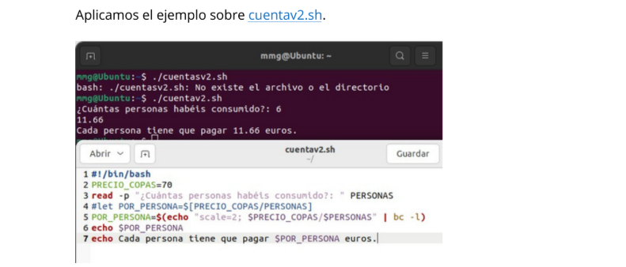

2) EJERCICIO DE CLASE

Crea un fichero nota media.sh:

- Pide las notas de tres prácticas de Sistemas Informáticas.
-Su nota será la media de las tres, devuélvela en la pantalla.

Para pedir datos al usuario usamos read, y para la media usaremos una operación aritmética simple.
Bash básico solo trabaja con números enteros (sin decimales). Si quieres decimales, se suele usar bc, lo haremos con la división entera normal para que no te de error.

Primero, compruebo si está instalada la calculadora con sudo apt install bc -y
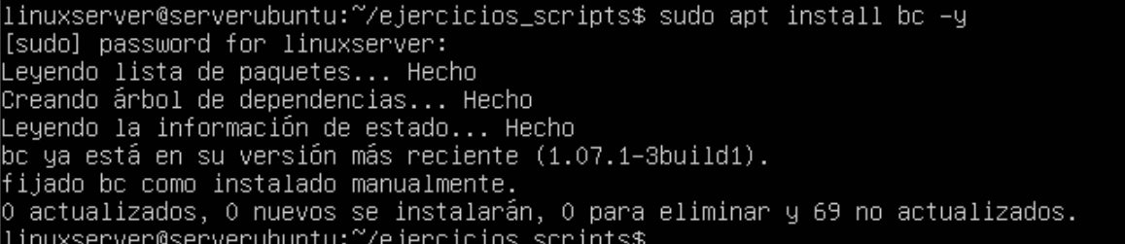

Entro en el editor nano nota_media.sh

Escribo:

#!/bin/bash

echo "--- Calculadora de Notas (Con Decimales) ---"

read -p "Nota práctica 1: " n1
read -p "Nota práctica 2: " n2
read -p "Nota práctica 3: " n3

# Calculamos suma y media con bc
suma=$(echo "$n1 + $n2 + $n3" | bc)
media=$(echo "scale=2; $suma / 3" | bc)

echo "---------------------------------------"
echo "Tu nota media exacta es $media"

# bc devuelve 1 si es verdad y 0 si es mentira
aprobado=$(echo "$media >= 5" | bc -l)
if [ "$aprobado" -eq 1 ]; then
echo "¡ESTÁS APROBADO!"
else
echo "Toca recuperar..."
fi

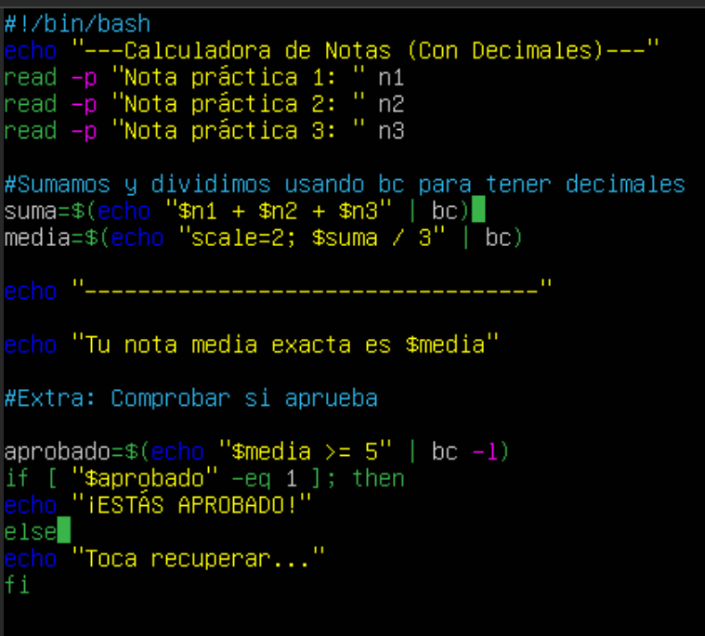

O TAMBIÉN SE PUEDE HACER ASÍ, (CORREGIDO EN CLASE)
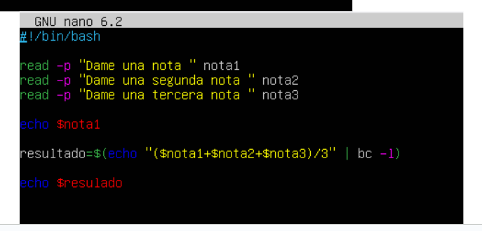

Guardar y salir: Pulsa Ctrl+O, luego Enter y después Ctrl+X.

Dar permisos: chmod +x nota_media.sh

Ejecutar: ./nota_media.sh
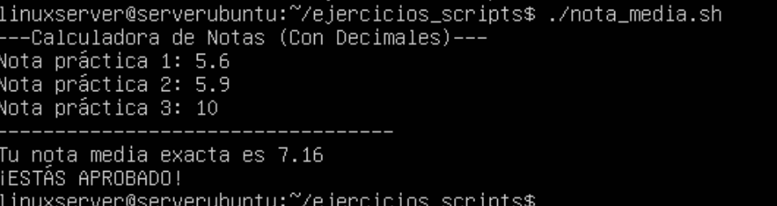

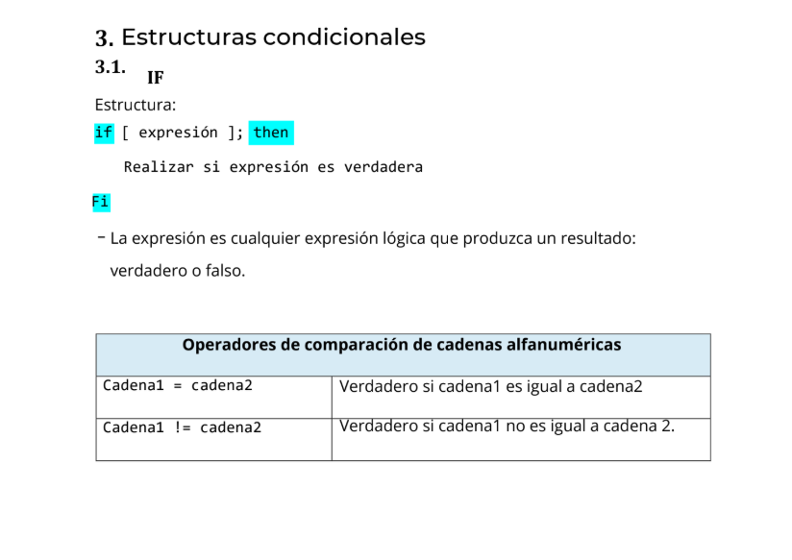

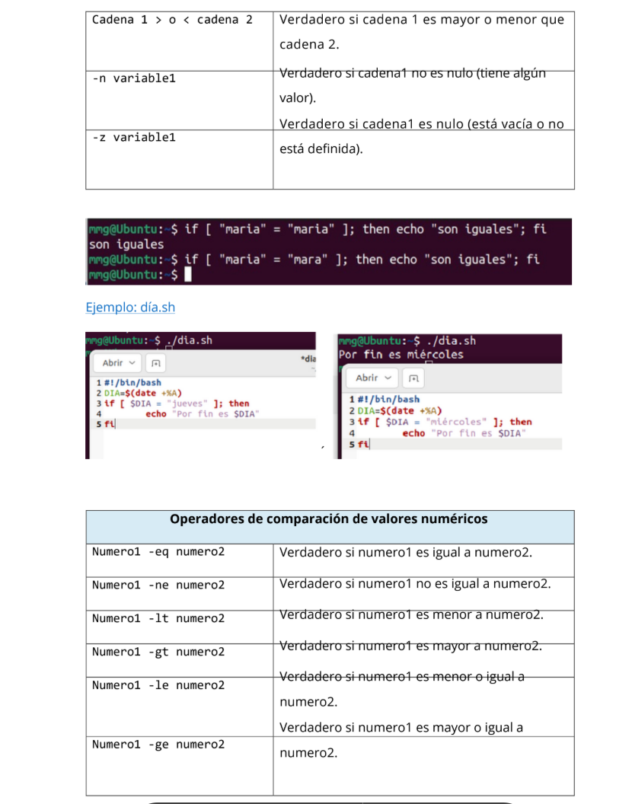

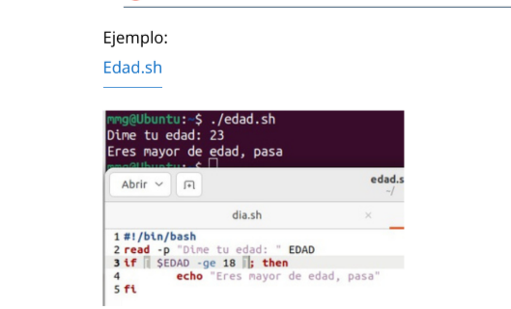

3) EJERCICIO DE CLASE
Crea un script donde le pida la nota al usuario y si es menor a 5 le diga “Estás suspenso”.

Entro en el editor nano calificacion.sh y escribo:

#!/bin/bash

# Pedimos la nota al usuario
read -p "Introduce tu nota: " nota

# Comparamos si la nota es menor que 5
# -lt significa "Lower Than" (Menor que)
if [ "$nota" -lt 5 ]; then
echo "Estás suspenso"
else
echo "Estás aprobado"
fi

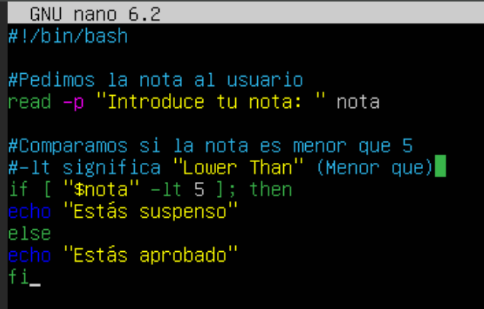
En clase lo hemos corregido:
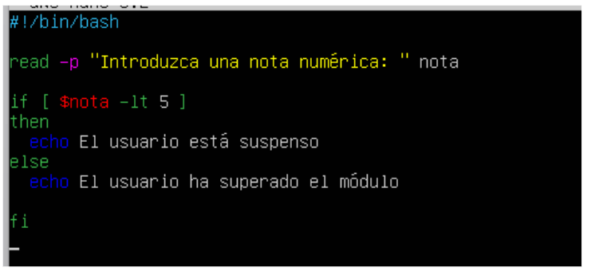

Lo guardo con Ctrl+O, Enter. Para salir Ctrl+X

Pido permisos chmod +x calificacion.sh

Ejecuto: ./calificacion.sh
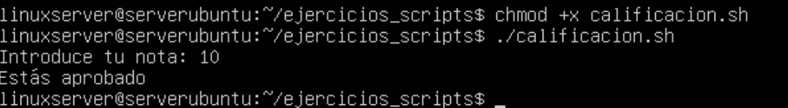

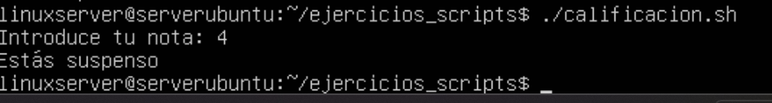

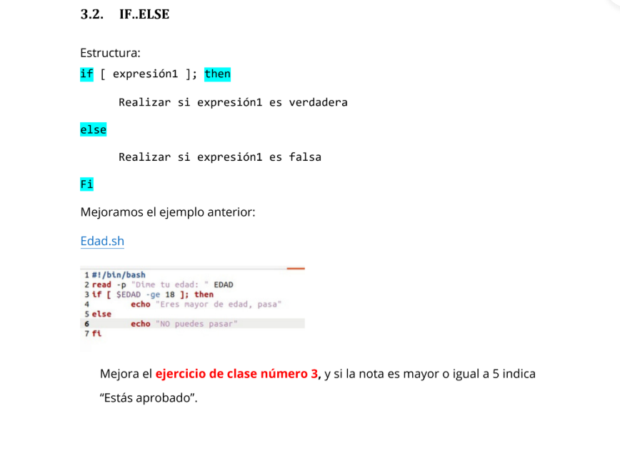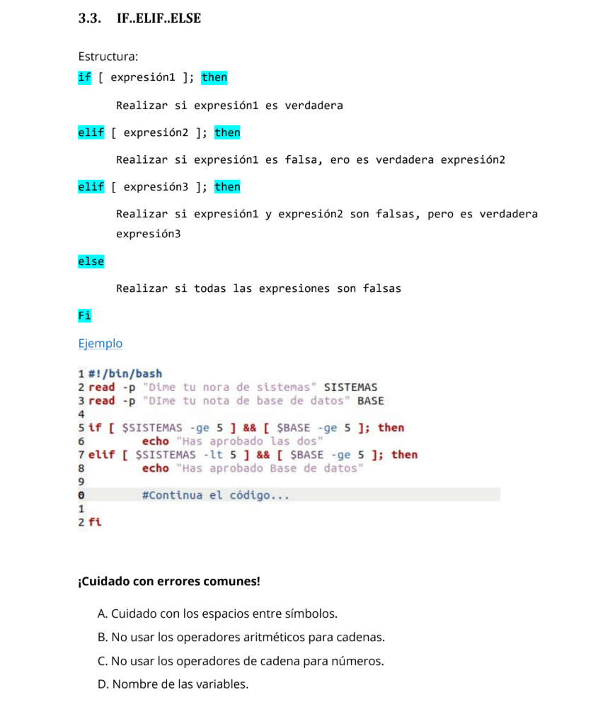
4) EJERCICIO DE CLASE
Crea un script que pida un número por pantalla e indique si es múltiplo de 10.

Para saber si un número es múltiplo de otro, usamos el operador módulo (%), que nos da el resto de la división. Si el resto es 0, es múltiplo.

Abro el editor nano multiplos.sh

Escribo:
#!/bin/bash
read -p "Introduce un número: " num
# % es el resto de la división. Si el resto es 0, es múltiplo de 10.
if [ $((num % 10)) -eq 0 ]; then
echo "El número $num es múltiplo de 10"
else
echo "El número $num NO es múltiplo de 10"
fi

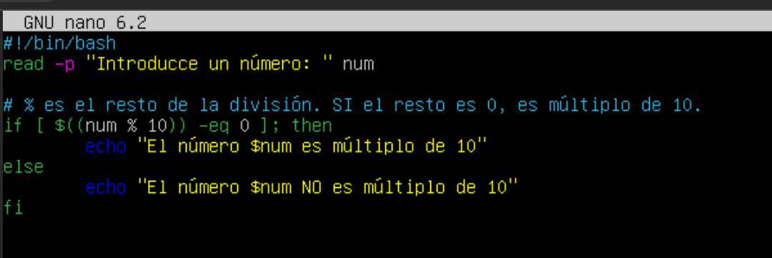
CORREGIDO EN CLASE:

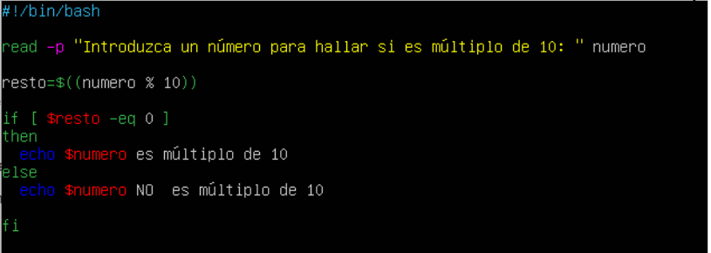

Lo guardo con Ctrl+O, Enter. Para salir Ctrl+X

Pido permisos chmod +x multiplo.sh

Ejecuto: ./multiplo.sh

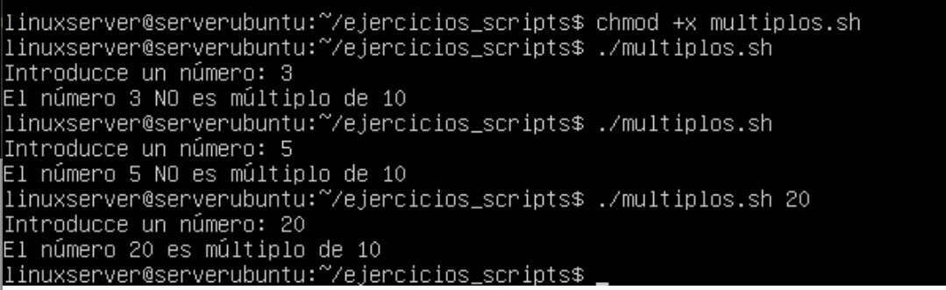

5) EJERCICIO DE CLASE
Crea un script que pida un nombre por pantalla y nos diga si empieza por letra p.
Para obtener la primera letra del nombre usaremos: cut -c 1.

Aquí usamos el comando cut -c 1 que pide el ejercicio para "cortar" solo el primer carácter de la variable.
Abro el editor nano letra_nombre.sh

Escribo:
#!/bin/bash
read -p "Introduce tu nombre: " nombre
# Guardamos la primera letra usando cut
primera=$(echo "$nombre" | cut -c 1)

if [ "$primera" == "p" ] || [ "$primera" == "P" ]; then
echo "Tu nombre empieza por P"
else
echo "Tu nombre NO empieza por P"
fi

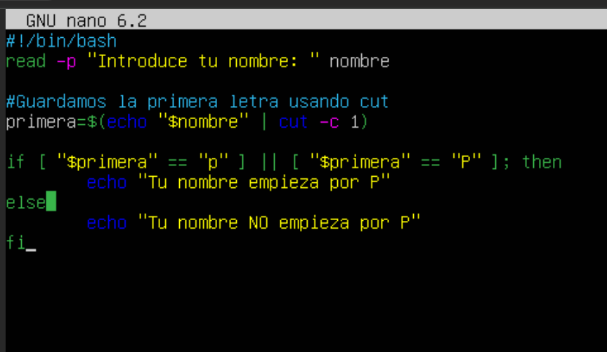

Lo guardo con Ctrl+O, Enter. Para salir Ctrl+X

Pido permisos chmod +x letra_nombre.sh

Ejecuto: ./letra_nombre.sh

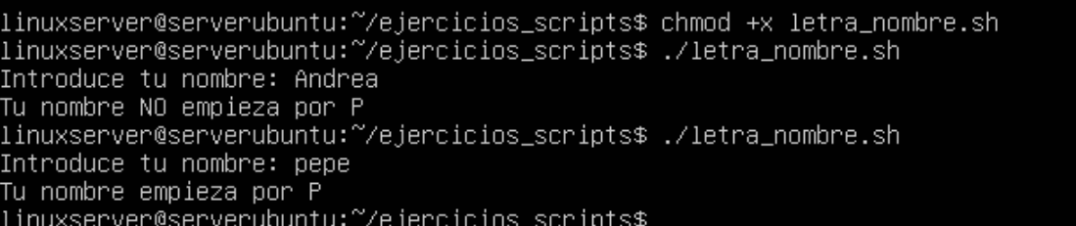

6) EJERCICIO DE CLASE
Crea un script donde desarrolles un juego con una adivinanza.

Abro el editor nano adivinanza.sh

Escribo:

#!/bin/bash
echo "--- JUEGO DE LA ADIVINANZA ---"
echo "Oro parece, plata no es... ¿qué es?"
read -p "Tu respuesta: " respuesta

if [ "$respuesta" == "platano" ] || [ "$respuesta" == "plátano" ]; then
echo "¡Correcto! Eres un hacha."
else
echo "Has fallado, prueba otra vez."
fi

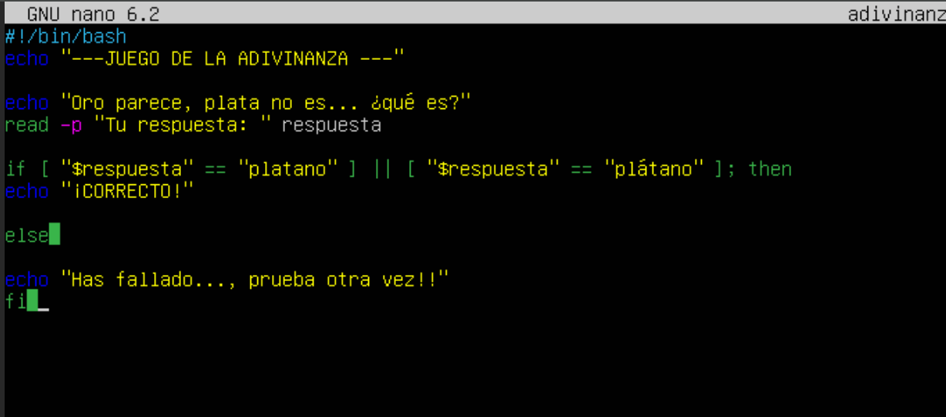

Lo guardo con Ctrl+O, Enter. Para salir Ctrl+X

Pido permisos chmod +x adivinanza.sh

Ejecuto: ./adivinanza.sh
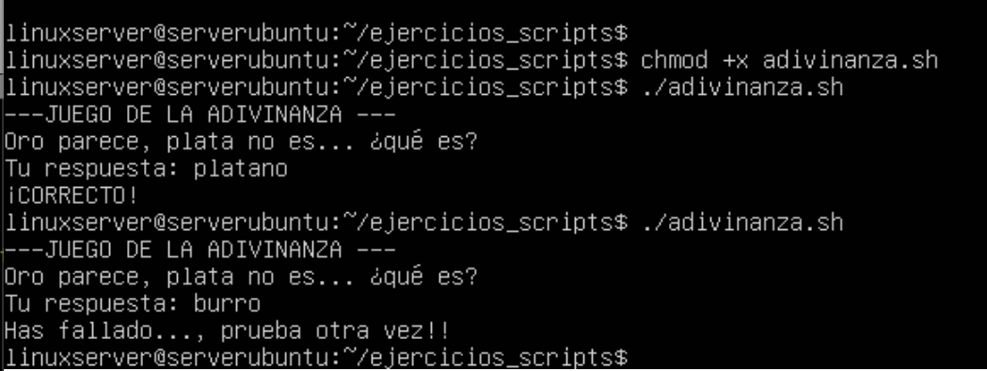

7) EJERCICIO DE CLASE
Crea un script que nos pida la altura de tres centímetros y nos indica la mayor de
ellas.

Para encontrar la mayor de tres, comparamos la primera con las otras dos usando -gt (greater than) y el operador lógico && (y).

Abro el editor nano altura.sh

Escribo:

#!/bin/bash
read -p "Altura 1 (en cm): " a1
read -p "Altura 2 (en cm): " a2
read -p "Altura 3 (en cm): " a3

if [ "$a1" -gt "$a2" ] && [ "$a1" -gt "$a3" ]; then
mayor=$a1
elif [ "$a2" -gt "$a1" ] && [ "$a2" -gt "$a3" ]; then
mayor=$a2
else
mayor=$a3
fi
echo "La altura mayor es: $mayor cm"
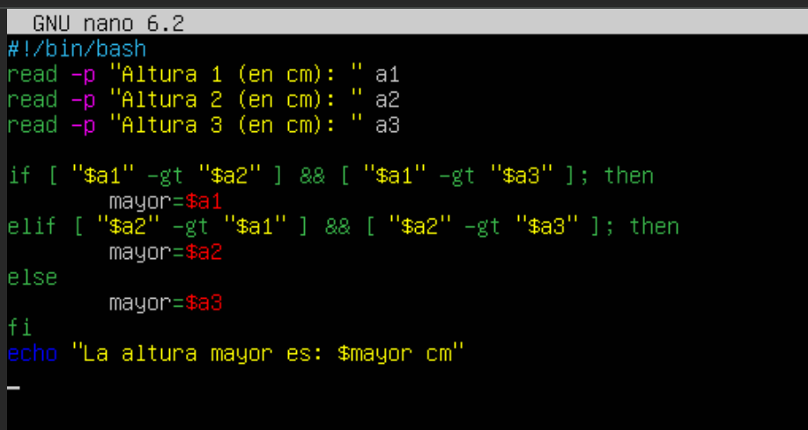

Lo guardo con Ctrl+O, Enter. Para salir Ctrl+X

Pido permisos chmod +x altura.sh

Ejecuto: ./altura.sh

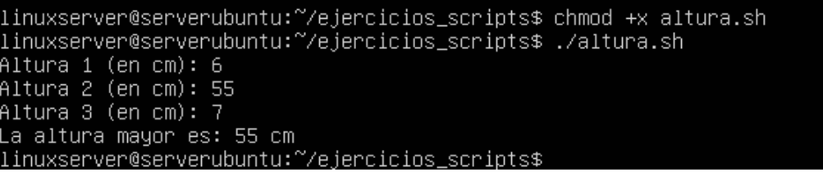

8) EJERCICIO DE CLASE
Crea un script que nos pida por pantalla el nombre de un mes y nos dirá si tiene 30
o 31 días (“Diciembre tiene 31 días”).

Aquí uso la estructura case, que es más limpia que muchos if seguidos cuando hay varias opciones.

Abro el editor nano nombre_mes.sh

Escribo:

#!/bin/bash
read -p "Introduce el nombre de un mes: " mes
# Convertimos a minúsculas para evitar errores
mes=$(echo "$mes" | tr '[:upper:]' '[:lower:]')

case $mes in
abril|junio|septiembre|noviembre)
echo "$mes tiene 30 días"
;;
enero|marzo|mayo|julio|agosto|octubre|diciembre)
echo "$mes tiene 31 días"
;;
febrero)
echo "Febrero tiene 28 o 29 días"
;;
*)
echo "Eso no parece un mes válido"
;;
esac
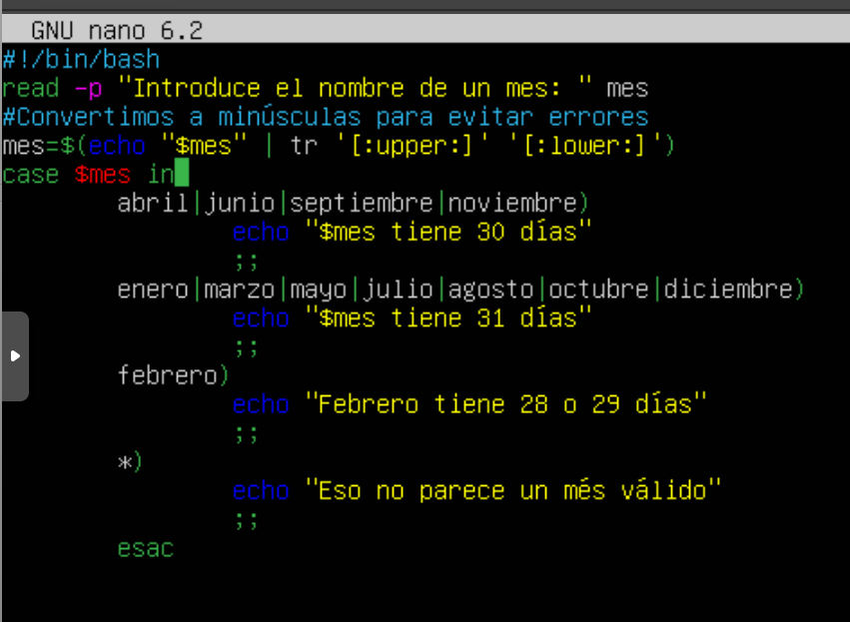

Lo guardo con Ctrl+O, Enter. Para salir Ctrl+X

Pido permisos chmod +x nombre_mes.sh

Ejecuto: ./nombre_mes.sh
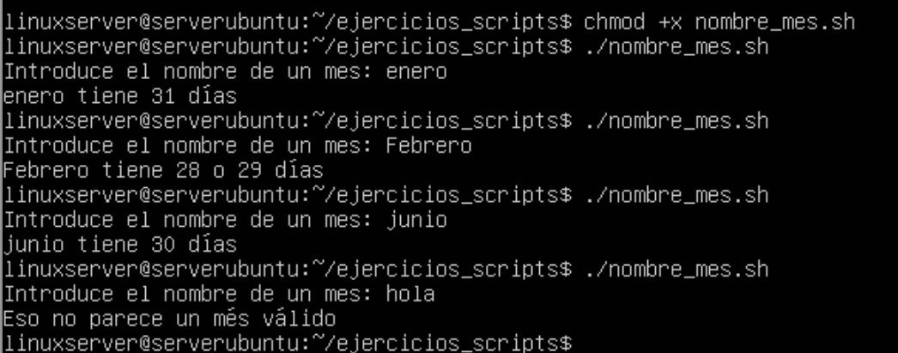

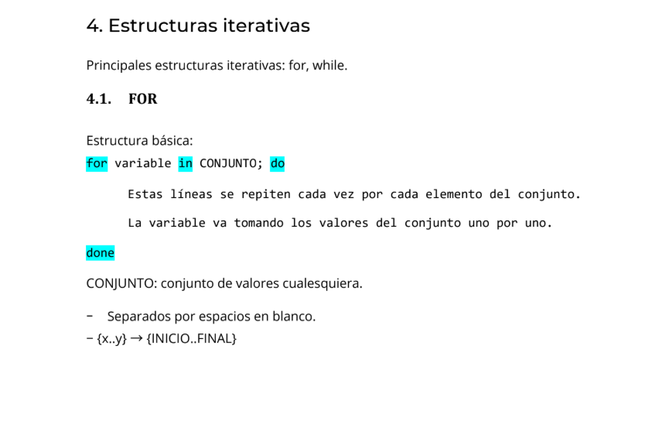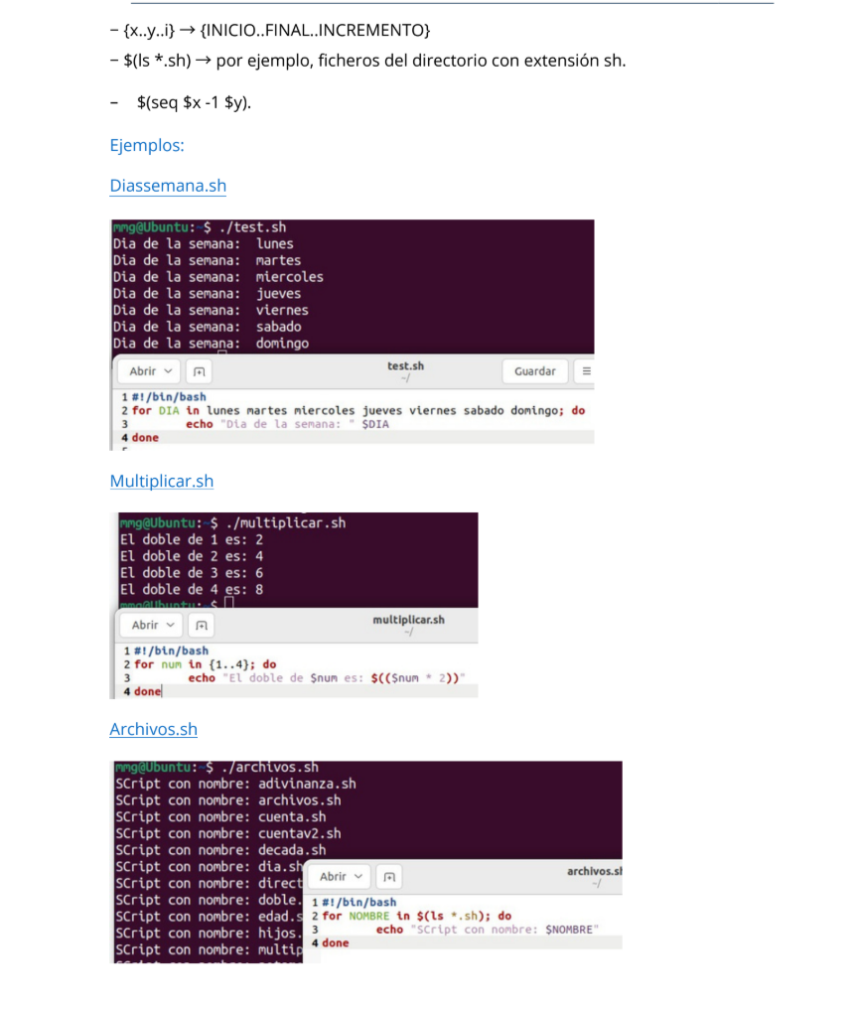

9) EJERCICIO DE CLASE
Crea un archivo días.txt con los días de la semana.
Crea un script donde recorras el contenido de este y muestres por pantalla el día
de la semana.

Primero escribimos los datos que habrá en el texto con el comando →
echo -e "Lunes\nMartes\nMiércoles\nJueves\nViernes\nSábado\nDomingo" > dias.txt

Segundo, abrimos el editor con nano dias.sh

Escribimos:
#!/bin/bash
# 'cat dias.txt' saca el texto, y el bucle 'for' coge palabra por palabra
for dia in $(cat dias.txt); do
echo "Hoy es: $dia"
done

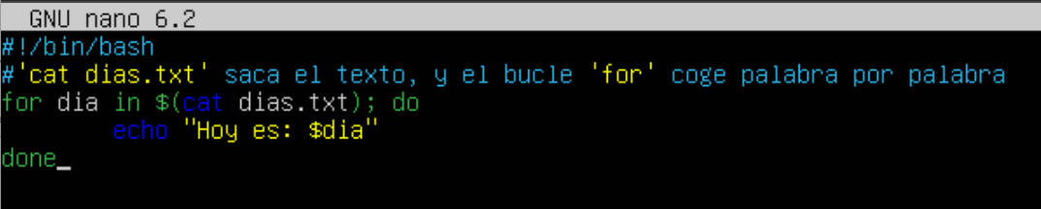
El bucle for usa la expansión $() para ejecutar el comando cat. Por cada palabra que encuentra en el archivo, la guarda en la variable dia y la imprime.

Lo guardo con Ctrl+O, Enter. Para salir Ctrl+X

Pido permisos chmod +x dias.sh

Ejecuto: ./dias.sh

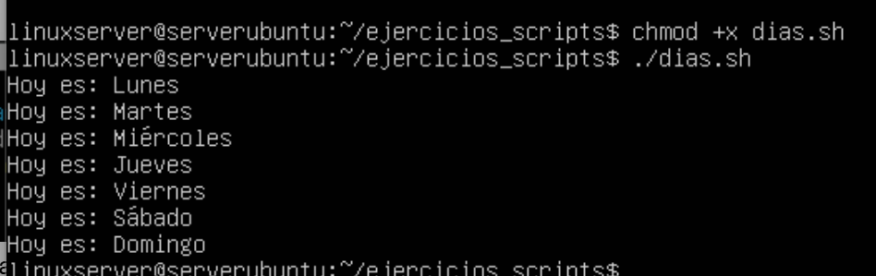

También, en el código podemos escribir esto:
#!/bin/bash

contenido=$(cat dias.txt)

echo "Tu directorio contiene los siguientes días:"

for dia in $contenido; do
echo "$dia"
done

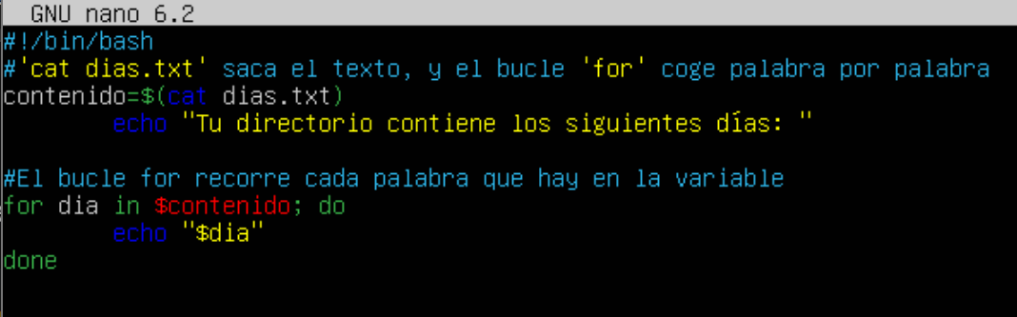
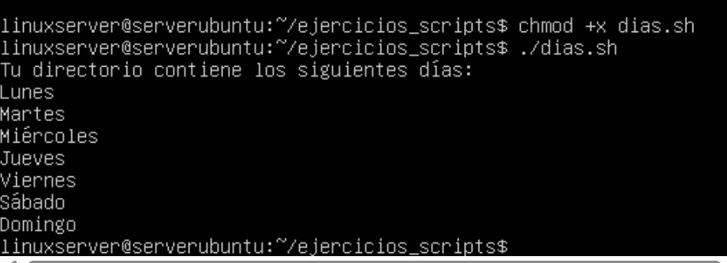

10) EJERCICIO DE CLASE
Crea un script que sume todos los números pares del 0 al 100.

Este ejercicio utiliza una estructura de bucle aritmética para contar.

Abro el editor con nando sumar_pares.sh

Escribo:

#!/bin/bash
suma=0
# Empezamos en 0, llegamos hasta 100 y saltamos de 2 en 2 (i+=2)
for (( i=0; i<=100; i+=2 )); do
suma=$((suma + i))
done
echo "La suma de los números pares del 0 al 100 es: $suma"

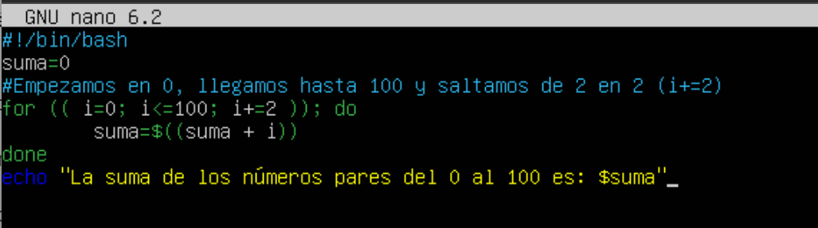

Inicializamos la variable suma en 0. El bucle for usa paréntesis dobles (( )) para manejar la lógica matemática: empieza en 0, comprueba que no pase de 100 y en cada vuelta suma 2 a la variable i.

Lo guardo con Ctrl+O, Enter. Para salir Ctrl+X

Pido permisos chmod +x sumar_pares.sh

Ejecuto: ./sumar_pares.sh

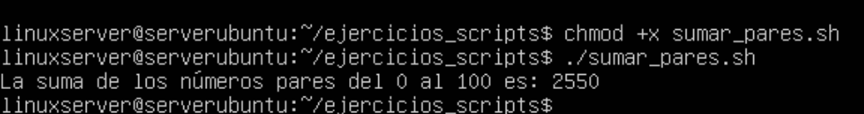

¿Y si fuese con impares?

Suma de Impares (suma_impares.sh)

#!/bin/bash

# Inicializamos la variable acumuladora
suma=0

# Bucle para impares:
# Empezamos en i=1
# Seguimos mientras sea menor o igual a 100
# Saltamos de 2 en 2 (1, 3, 5...)
for (( i=1; i<=100; i+=2 )); do
suma=$((suma + i))
done

echo "La suma de los números impares del 0 al 100 es: $suma"

i=1: Al empezar en uno, obligamos al bucle a trabajar con la serie de números impares.
i<=100: La condición se mantiene igual. El bucle se ejecutará por última vez cuando i valga 99, ya que el siguiente salto sería 101 y ahí ya pararía.
Otra forma (Usando el resto de la división)En vez de hacerlo comprobando número por número (del 1 al 100) en lugar de saltar de dos en dos, se usaría el operador módulo (%):

#!/bin/bash
suma=0
for (( i=1; i<=100; i++ )); do
# Si el resto de dividir i entre 2 NO es 0, es impar
if [ $((i % 2)) -ne 0 ]; then
suma=$((suma + i))
fi
done
echo "Suma de impares: $suma"

11) EJERCICIO DE CLASE
Crea un script donde pida al usuario un número y devuelva su tabla de multiplicar.

Aquí pedimos un número al usuario y usamos un rango fijo del 1 al 10.

Abro el editor con nano tabla.sh

Escribo:

#!/bin/bash
read -p "Introduce un número: " num
echo "--- Tabla del $num ---"
# El rango {1..10} genera los números del 1 al 10 automáticamente
for i in {1..10}; do
resultado=$((num * i))
echo "$num x $i = $resultado"
done

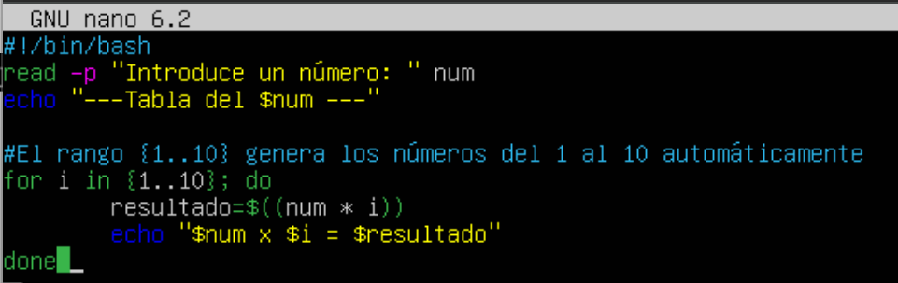

read -p guarda el número del usuario. El bucle se repite 10 veces. En cada repetición, calculamos el resultado multiplicando el número por el valor actual de i.

Lo guardo con Ctrl+O, Enter. Para salir Ctrl+X

Pido permisos chmod +x tabla.sh

Ejecuto: ./tabla.sh

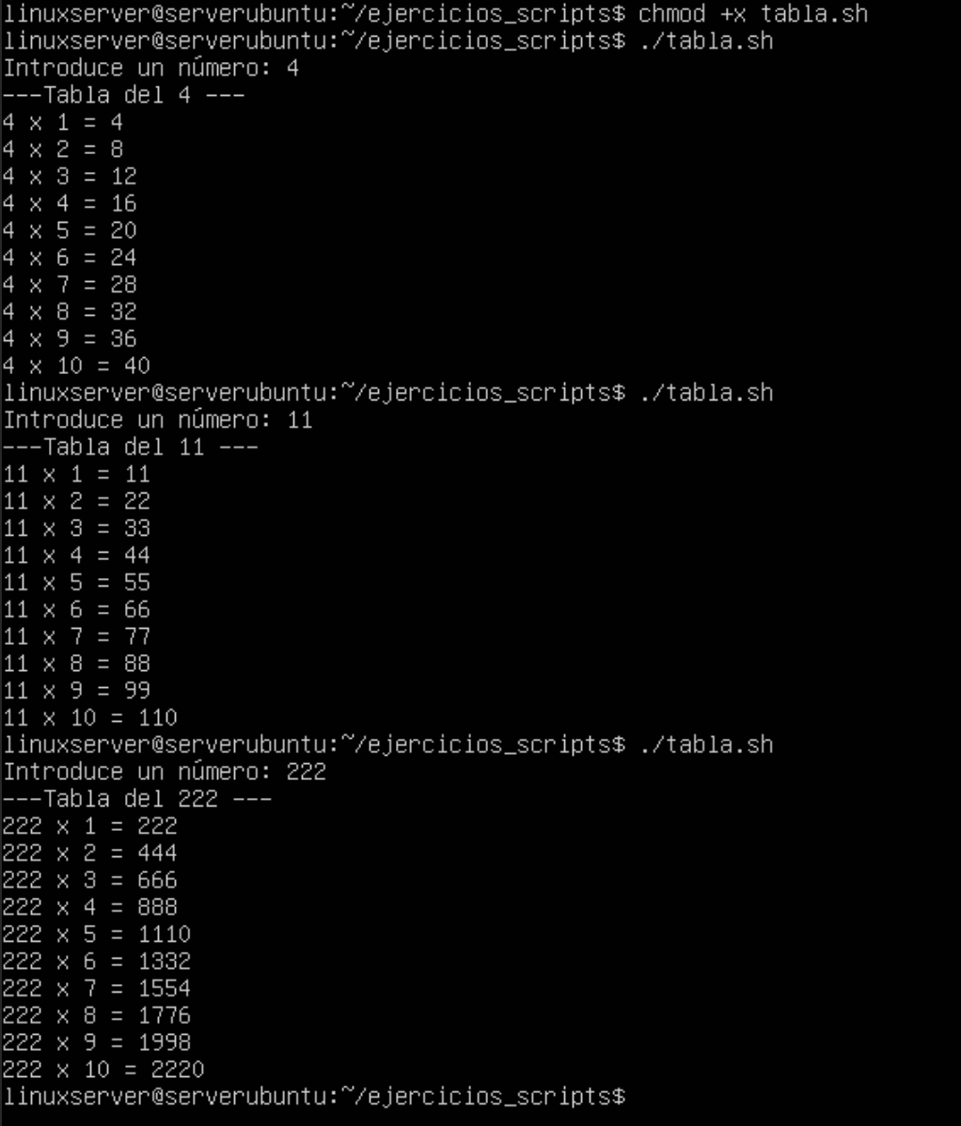

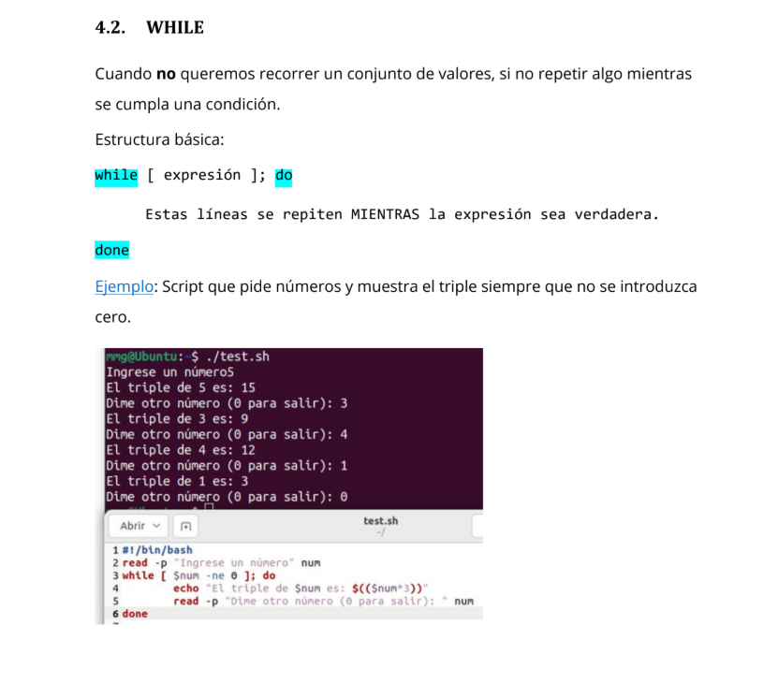

12) EJERCICIO DE CLASE
Crea un script donde se haga una pregunta al usuario, tiene tres intentos para
acertar.
-
-
Si acierta antes de que acaben los intentos, sale del bucle.
Si se queda sin intentos sale del bucle.

Además tenemos $? → verifica si el último comando ejecutado fue correcto,
devolviendo 0 si fue correcto y 1 si no.
Ejemplo de pregunta: ¿Quién pintó las Meninas?

Combina un bucle con una condición de salida.
Abro el editor con nano meninas.sh

Escribo:

#!/bin/bash
intentos=1
# Usamos el bucle mientras intentos sea menor o igual a 3
while [ $intentos -le 3 ]; do
read -p "Intento $intentos: ¿Quién pintó las Meninas? " respuesta

if [ "$respuesta" == "Velázquez" ] || [ "$respuesta" == "Velazquez" ]; then
echo "¡Correcto! Has ganado."
exit 0 # El comando exit 0 indica que todo ha ido bien ($? devolverá 0)
else
echo "Incorrecto."
intentos=$((intentos + 1))
fi
done

echo "Has agotado tus intentos. La respuesta era Velázquez."
exit 1 # Si llega aquí es que ha fallado ($? devolverá 1)

///////////////////////////

o también:

#!/bin/bash

intentos=1
acertado=0

# MIENTRAS intentos sea menor o igual a 3 Y no haya acertado
while [ $intentos -le 3 ] && [ $acertado -eq 0 ]; do
read -p "Intento $intentos: ¿Quién pintó las Meninas? " respuesta

if [ "$respuesta" == "Velázquez" ] || [ "$respuesta" == "Velazquez" ]; then
echo "¡Correcto!"
acertado=1
else
echo "Casi... prueba otra vez."
intentos=$((intentos + 1))
fi
done

# Verificamos si al final ganó o perdió
if [ $acertado -eq 1 ]; then
echo "¡Felicidades!"
exit 0 # Devuelve 0 a $? (éxito)
else
echo "Te has quedado sin intentos."
exit 1 # Devuelve 1 a $? (error/fallo)
fi

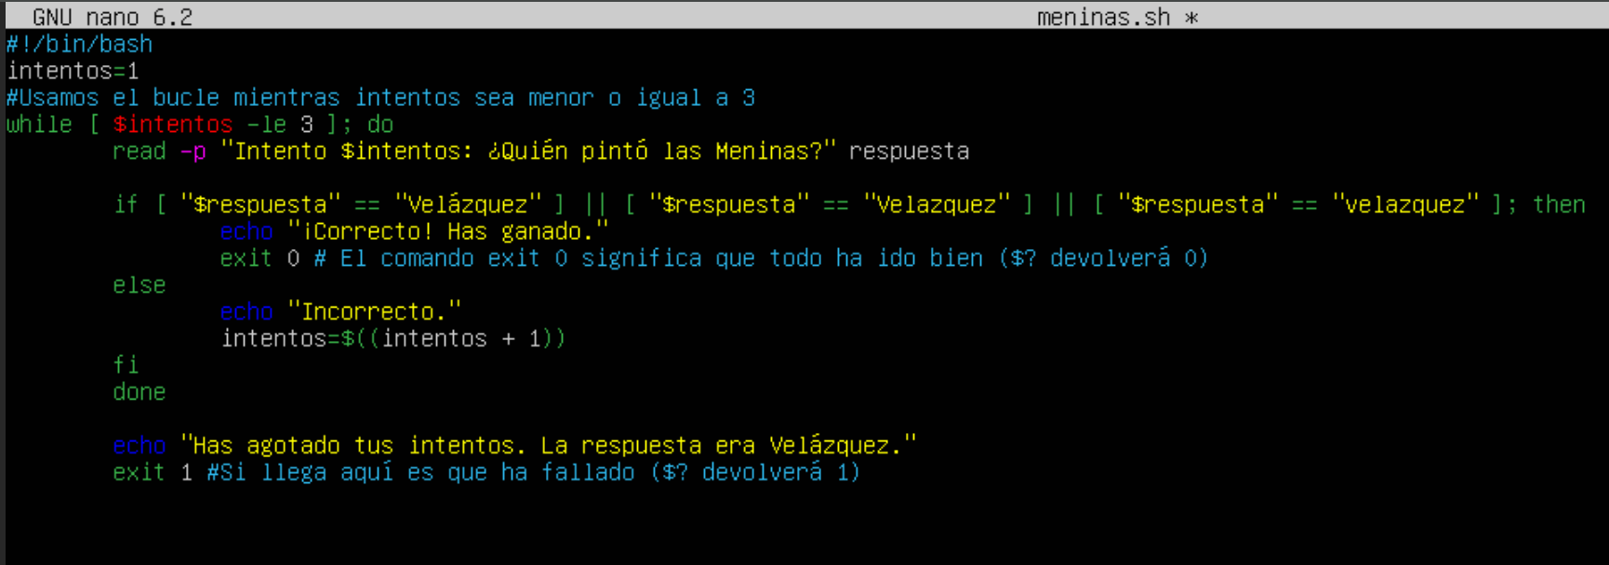
Contador: Usamos la variable intentos que empieza en 1.

Bucle while: La condición [ $intentos -le 3 ] significa "mientras intentos sea menor o igual a 3".

Salida: Si el usuario acierta, usamos exit 0 para salir del script inmediatamente.

Lo guardo con Ctrl+O, Enter. Para salir Ctrl+X

Pido permisos chmod +x meninas.sh

Ejecuto: ./meninas.sh



